PODALJŠANO BIVANJE DOMA
Igre na prostem | 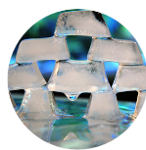  SESTAVI LEDENE KOCKE  Potrebuješ:  - ledene kocke  - večjo posodo  - sol  Kocko ledu posipaj z malo soli in jo nato pritisni k drugi ledeni kocki. Sol bo malce stalila led, nato pa bo kocka spet zamrznila, zato bosta kocki ostali prilepljeni druga na drugo. Kocke zlagaj v posodi, poskusi pa ustvariti piramido ali pa čisto svoj domišljijski stolp.  Kako lahko med igro privarčuješ z vodo?  Ledene kocke zlagaj v malce večji posodi. Ko se bodo odtalile, bo tekoča voda ostala v posodi. Ostanek vode lahko uporabiš pri zalivanju vrta, rož.

